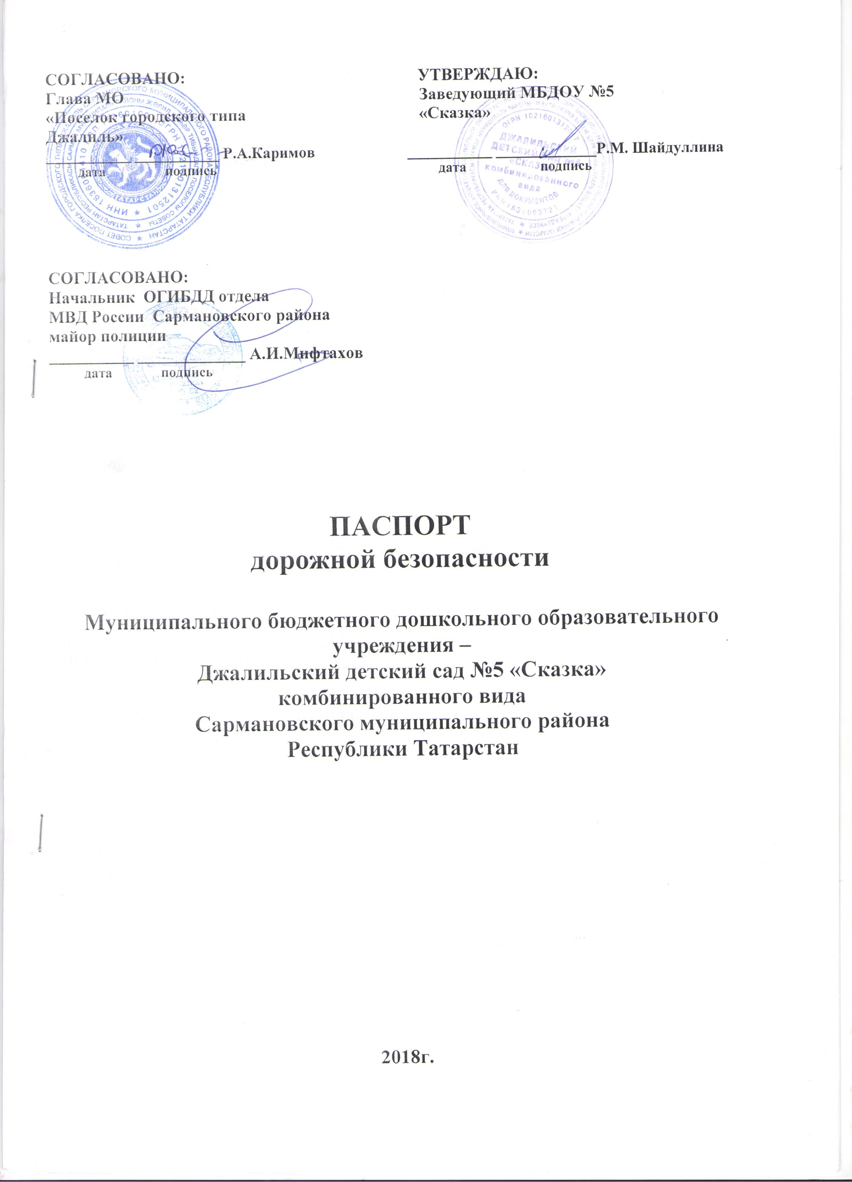
.
2.ОБЩИЕ СВЕДЕНИЯ
Муниципальное бюджетное дошкольное образовательное учреждение –
Джалильский детский сад №5 «Сказка» комбинированного вида Сармановского муниципального района Республики Татарстан
Тип ОУ: детский сад комбинированного вида с приоритетным направлением физическое развитие детей.
Юридический адрес ОУ: 423368, РТ, Сармановский район, пгт Джалиль, ул. Лесная, д.19
Фактический адрес ОУ: 423368, РТ, Сармановский район, пгт Джалиль, ул. Лесная, д.19

Руководители ОУ:
Заведующий детским садом
Шайдуллина Рамиля Магсутовна 8(85559) 63-552
(фамилия, имя, отчество, телефон)

Заведующий хозяйством
Латипова Венера Мударисовна 8(85559) 63-552
(фамилия, имя, отчество, телефон)

Ответственный работник Сармановского муниципального района
ведущий специалист отдела инфраструктурного развития
Гараев Ильдус Хазипович 2-52-61
(должность, фамилия, имя, отчество, телефон)

Ответственный от Госавтоинспекции
начальник ОГИБДД отдела МВД России Сармановского МР
Мифтахов Айдар Ильгизович 2-41-95
(должность, фамилия, имя, отчество, телефон)

Ответственный работникза мероприятия по профилактикедетского травматизма
старший воспитатель
Хайруллина Зульфира Франысовна 8(85559) 63-552
(фамилия, имя, отчество, телефон)

Руководитель или ответственный работник дорожно-эксплуатационной организации, осуществляющей содержание УДС*
Зиангиров Эльвир Нафисович 8(85559) 60-705 пгт Джалиль
(фамилия, имя, отчество, телефон)

Количество учащихся 149

Наличие уголка по БДД имеются, в групповых помещениях
(если имеется, указать место расположения)
Наличие класса по БДД имеется, на первом этаже
(если имеется, указать место расположения)

Наличие автогородка (площадки) по БДД нет

Наличие автобусов в ОУ нет
(при наличии автобуса)

Время режима в ОУ: 06.00.-18.00.

Телефоны оперативных служб:
* Дорожно-эксплуатационные организации, осуществляющие содержание УДС, несут ответственность в соответствии с законодательством Российской Федерации (Федеральный закон «О безопасности дорожного движения» №196-ФЗ, КоАП, Гражданский кодекс).

СОДЕРЖАНИЕ
I. План -схема МБДОУ №5 «Сказка».
II.План-схема организованных колонн детей от МБДОУ №5 «Сказка» к кинотеатру, МБДОУ №4 «Красная шапачка» и СОШ №1.
III. Приложения

